Tạo key để gỡ ECM cho người dùng.
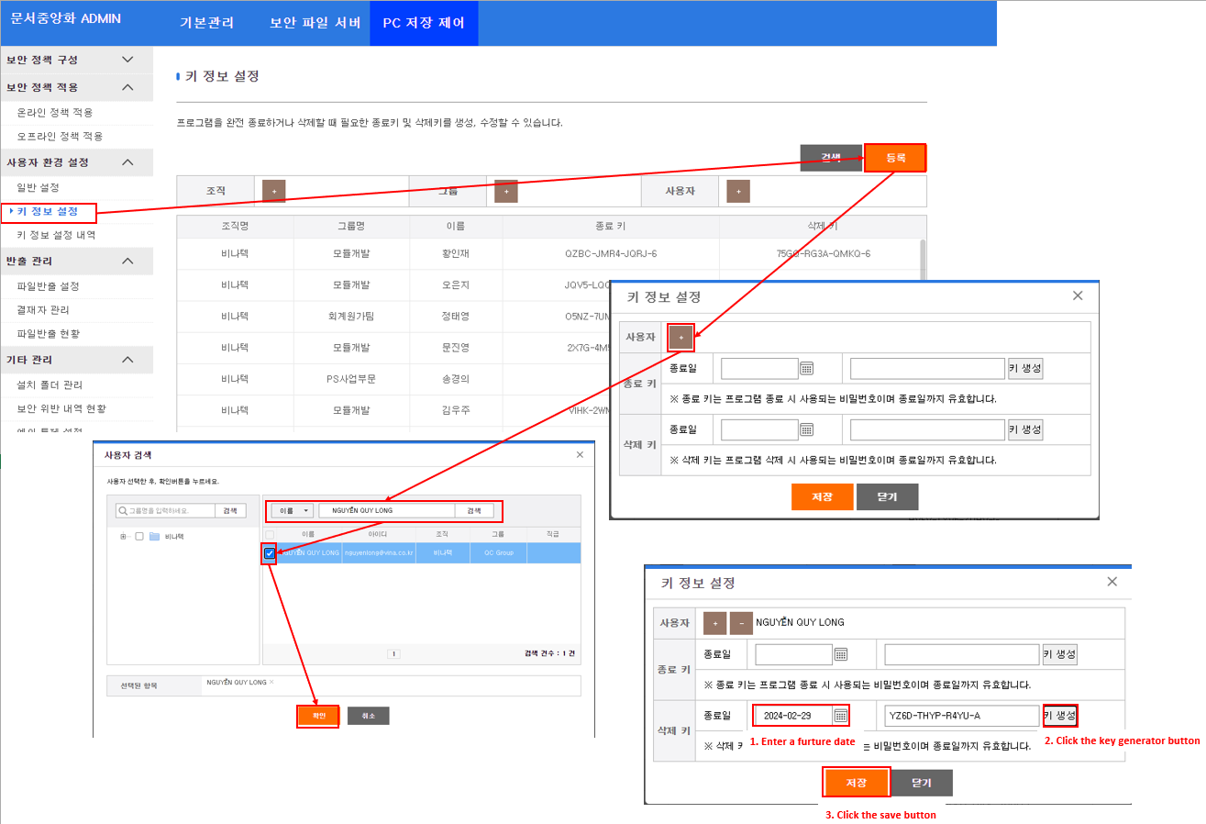

2. Bỏ Policy cho ai đó
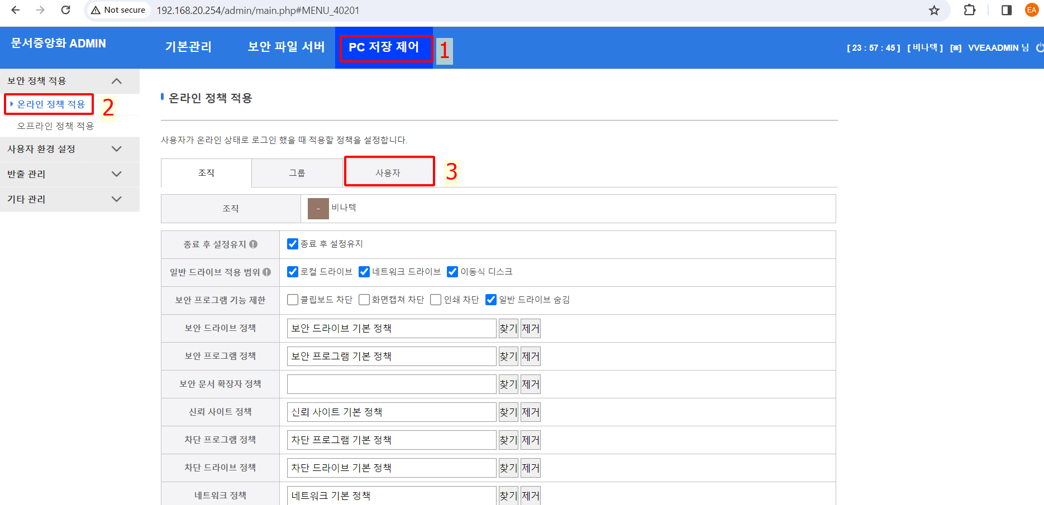
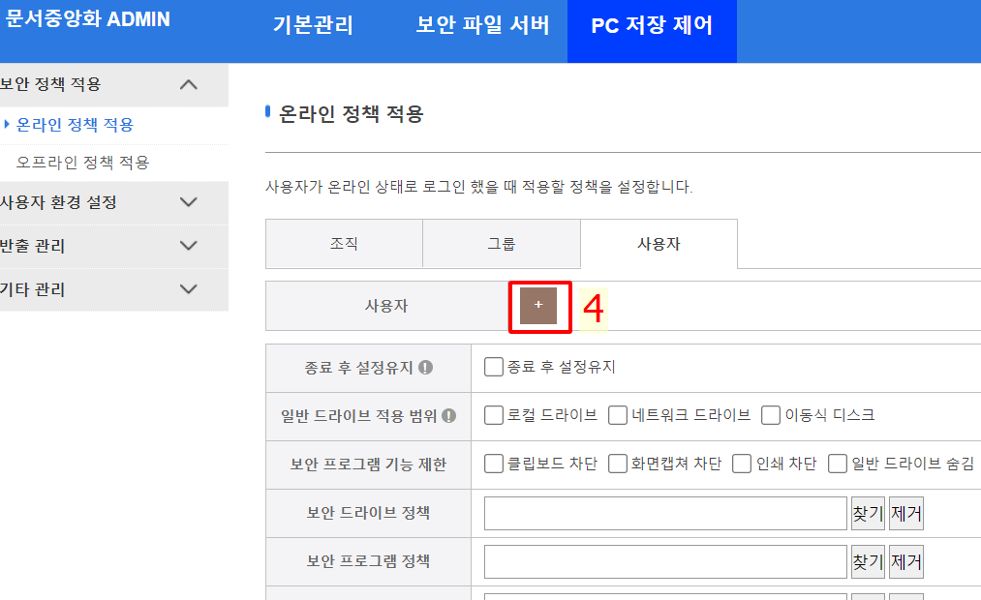

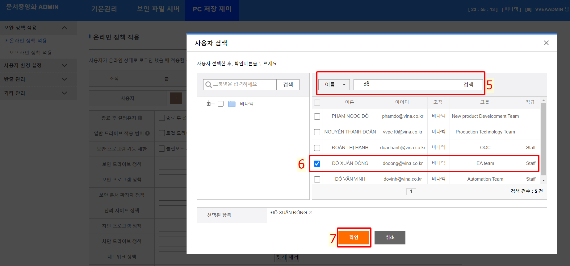
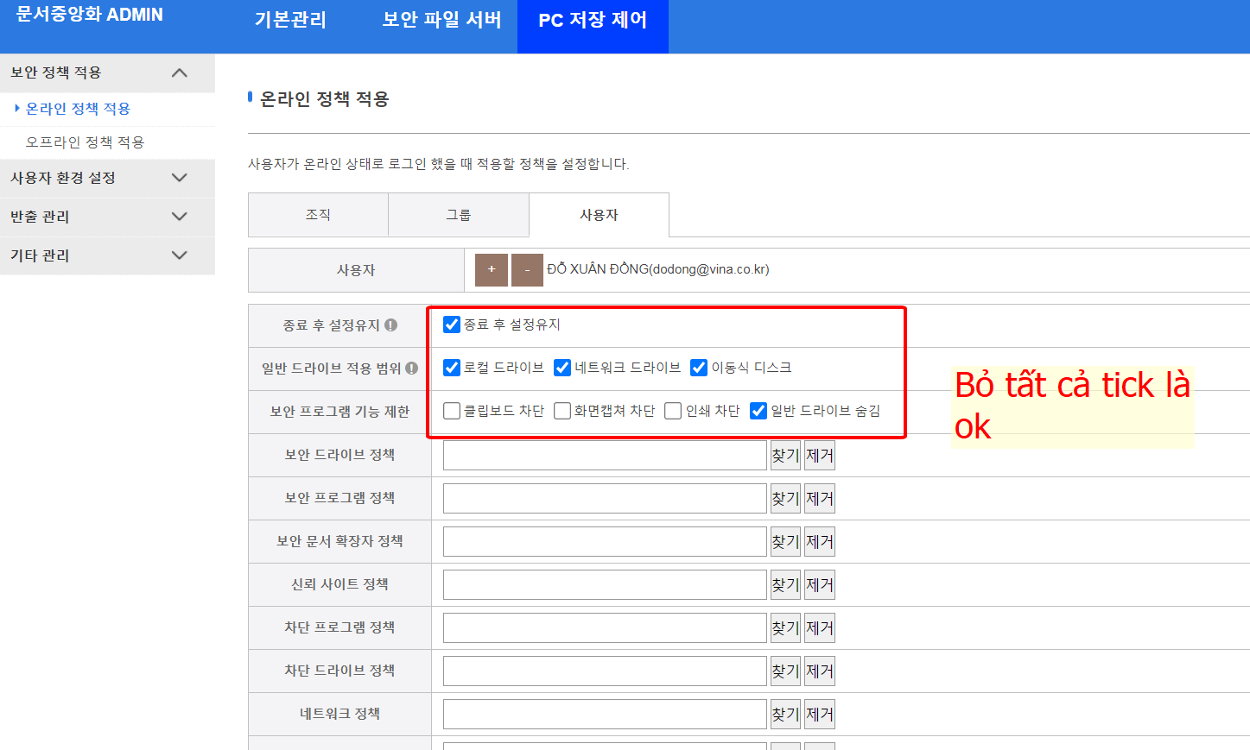

Phân quyền cho team mình vào thư mục của team.
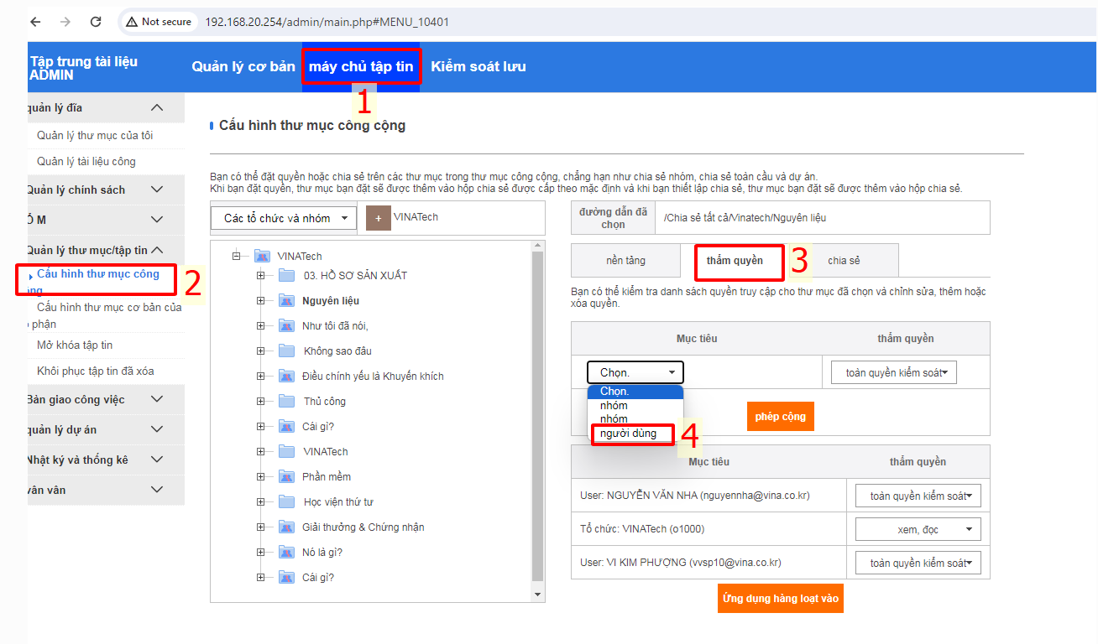

Sau đó bạn có thể chọn ai đó trong danh sách list dưới đây, để add vào thư mục
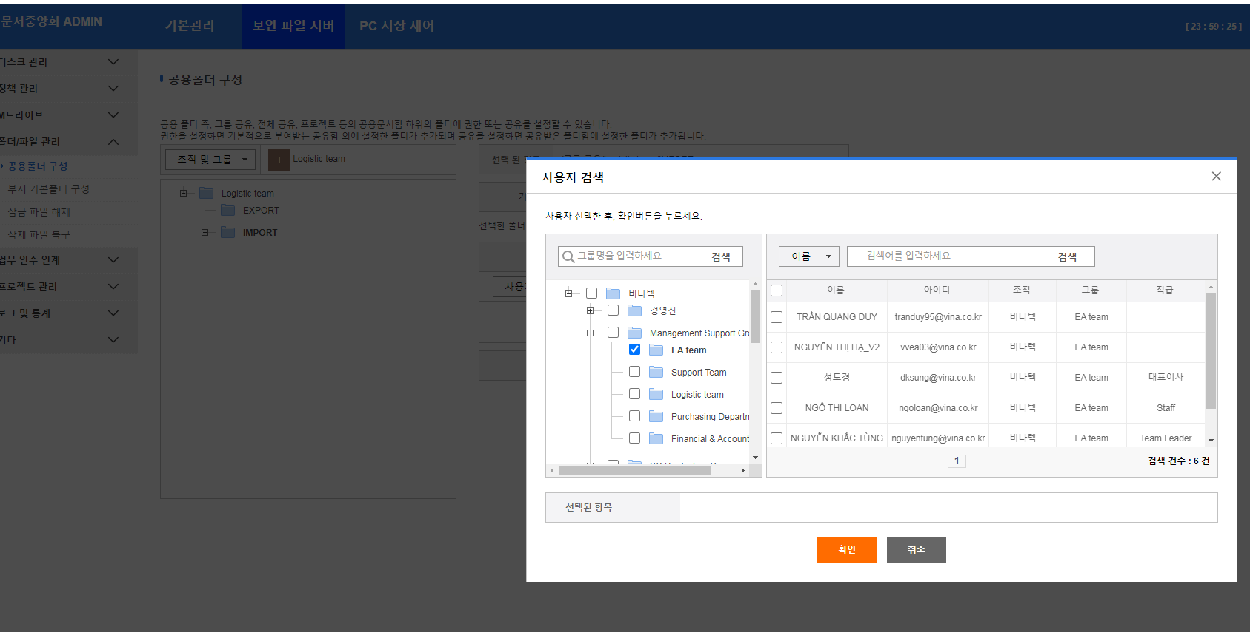
Tiếp đó bạn có thể phân quyền cho những người đó, sẽ làm được gì trong thư mục này, như xem, xóa , xửa
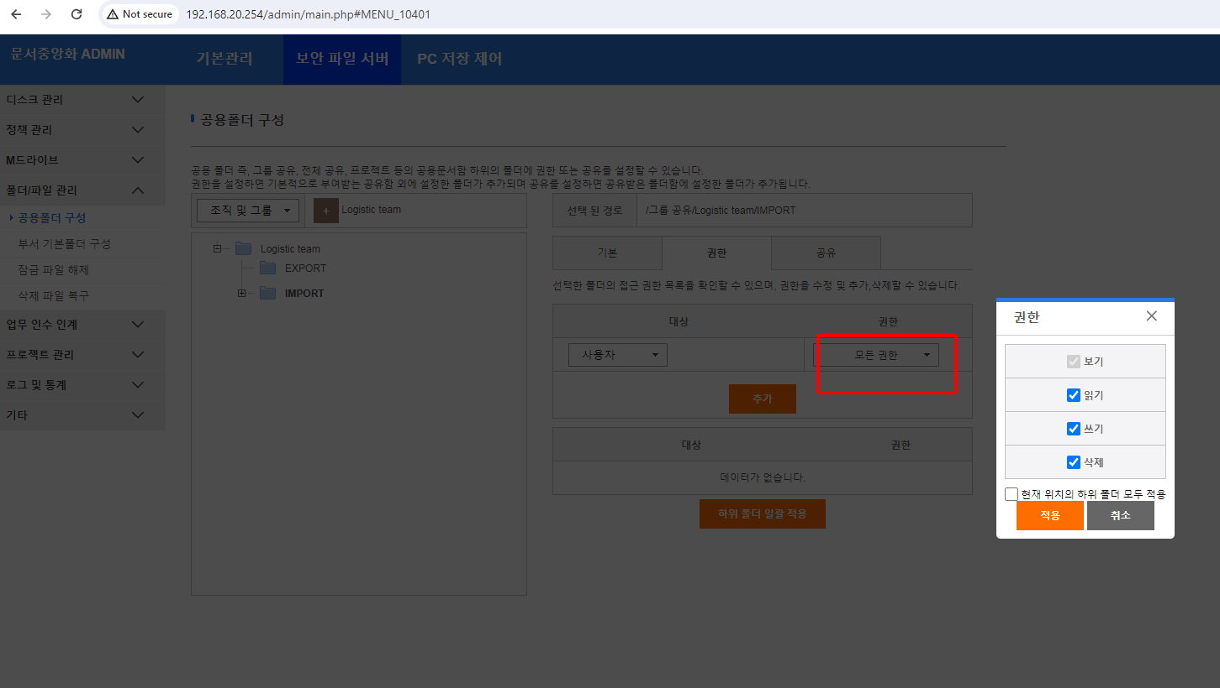

Check the error log of user. (Trường hợp người dùng không thể lưu file từ chương trình phần mền vào ổ ECM)

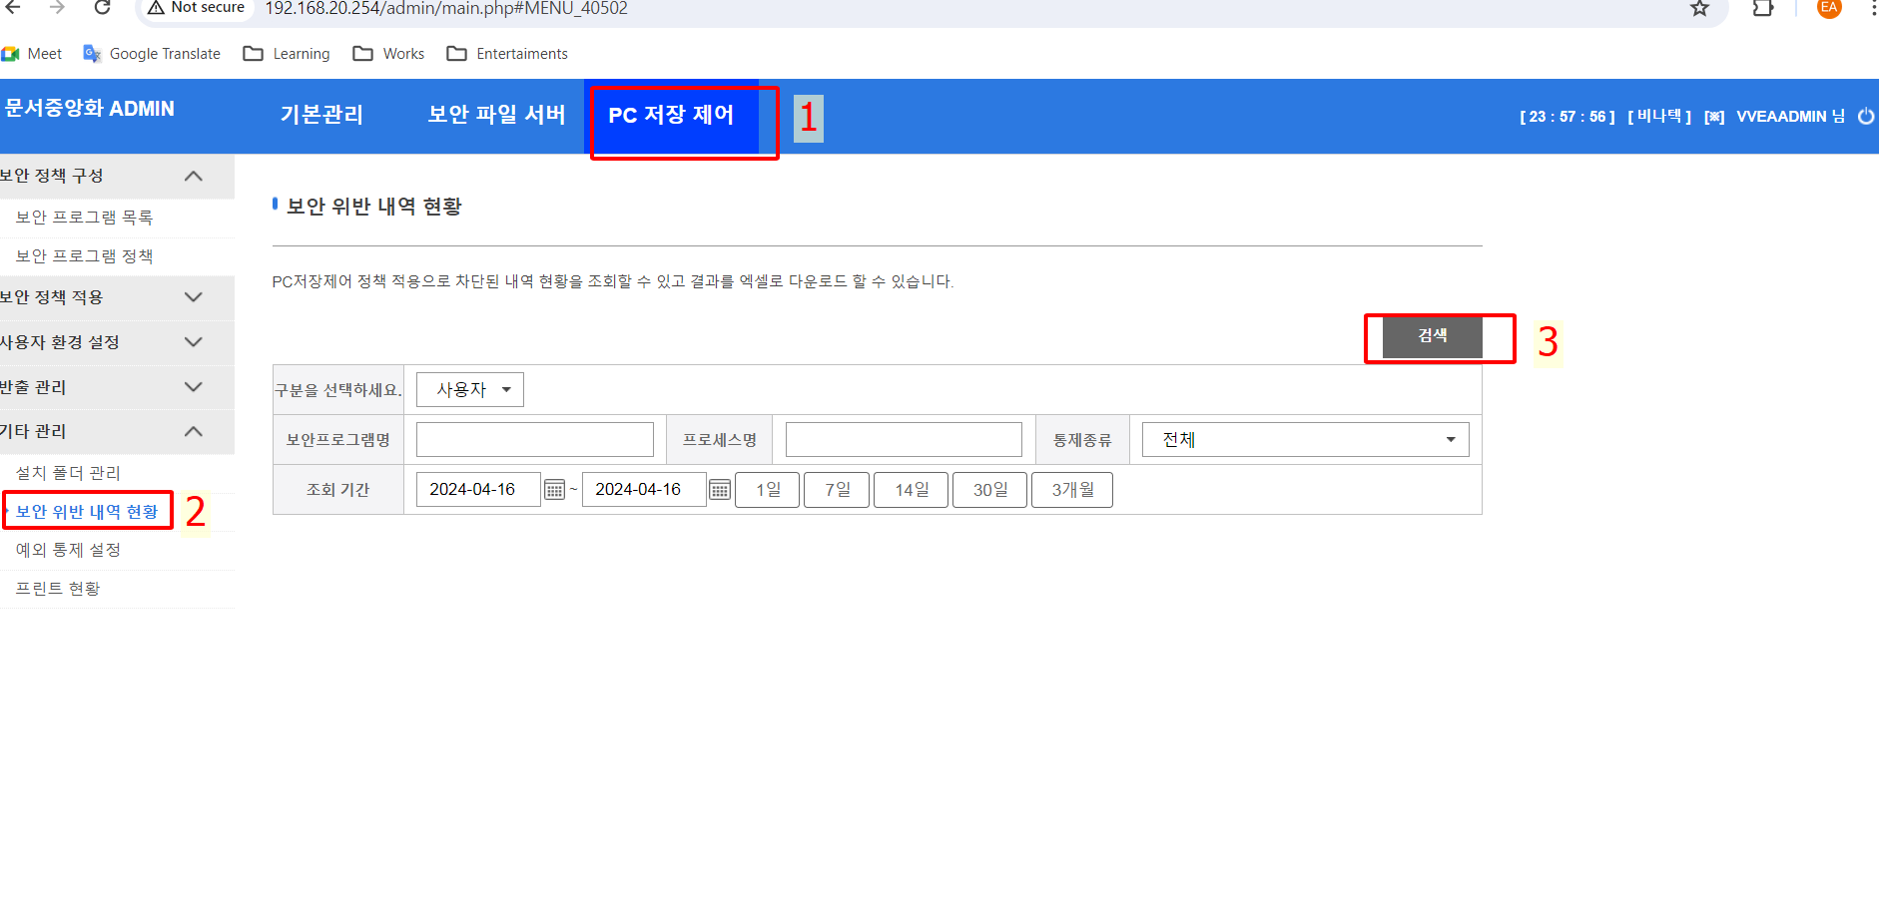

Sau khi lưu tìm kiếm người dùng trên hệ thống, bạn vào máy của người dùng lưu file sẽ không thấy ổ ECM dù đã đăng nhập nhưng khi lưu thì không thấy, bạn có thể gõ đường dẫn và enter, nó sẽ lưu lại trên ECM và bạn vào lại chức năng ở trên để tìm kiếm sẽ thấy lỗi
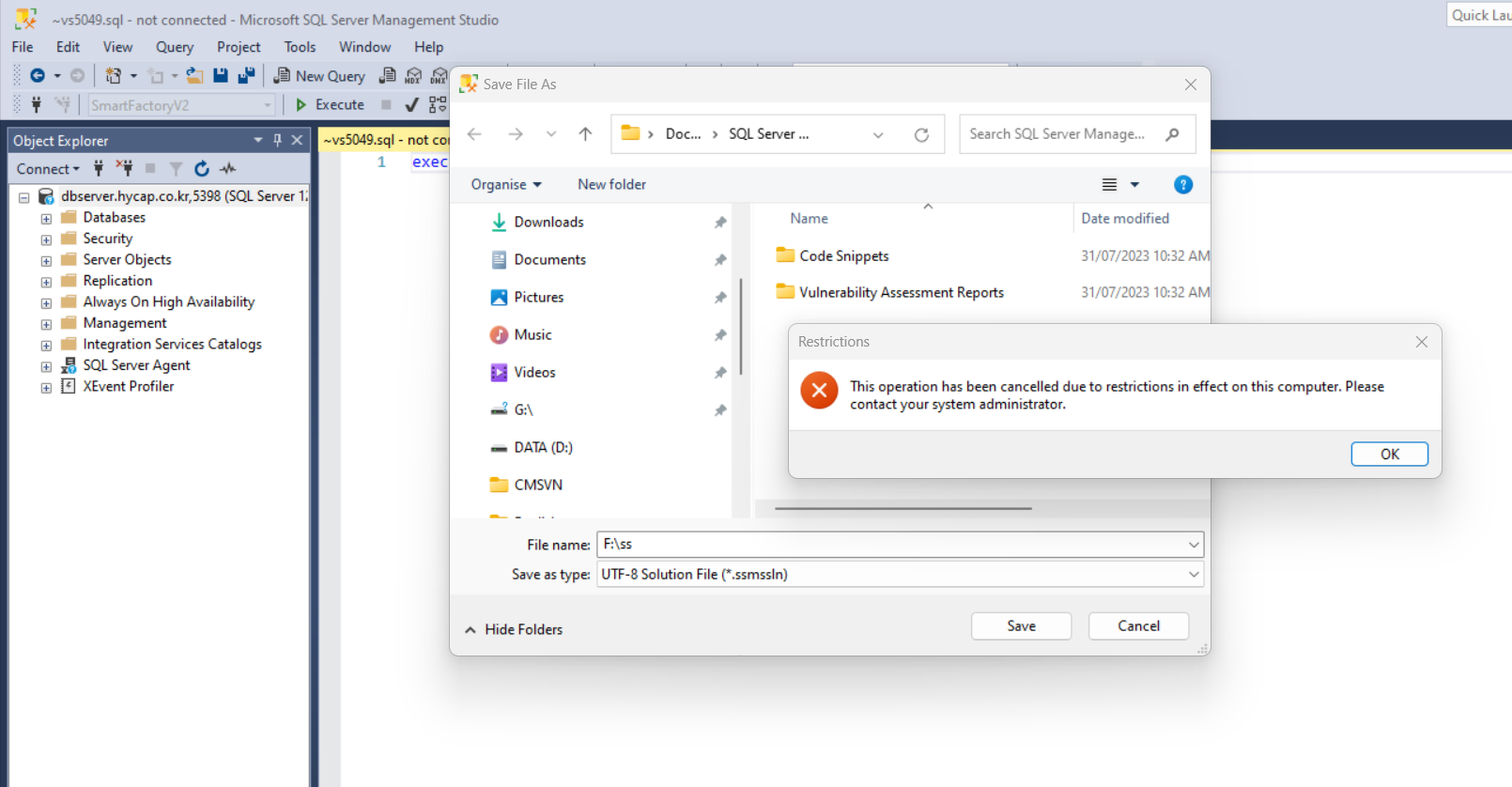

Sau đó bạn vào lại ECM để tìm tên người bị lỗi như hình dưới đây.

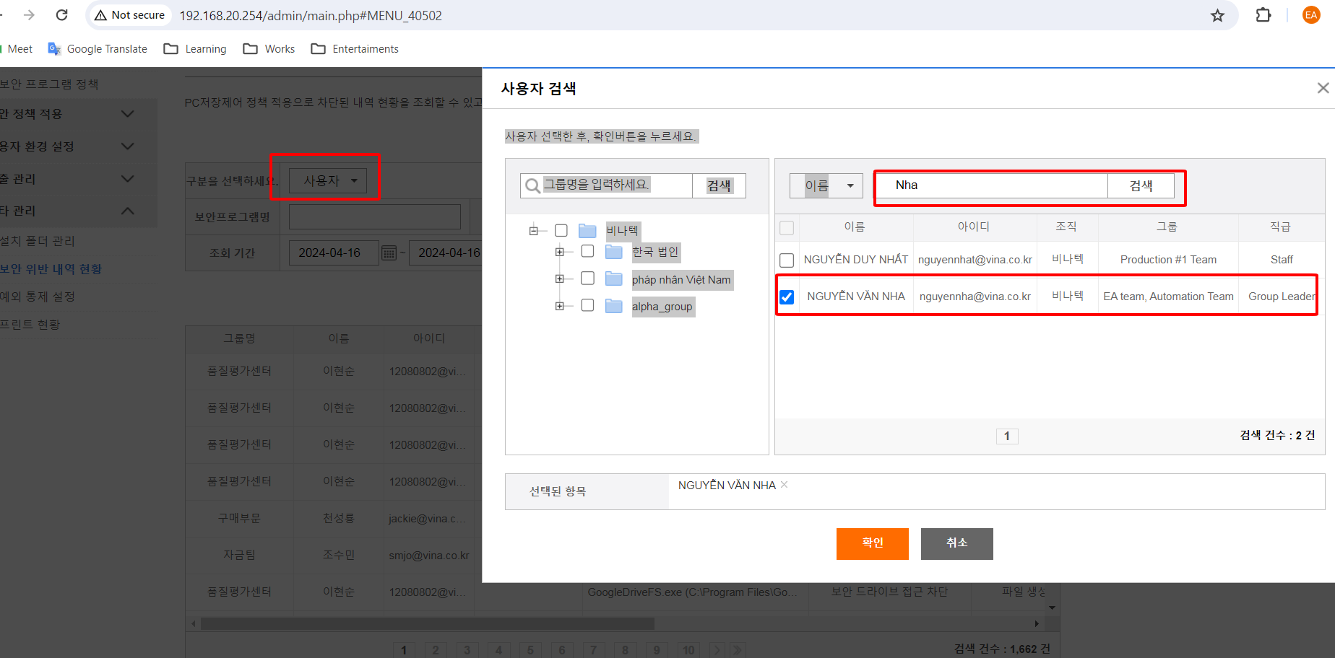

Sau khi tìm đúng người bị lỗi bạn chọn và search.

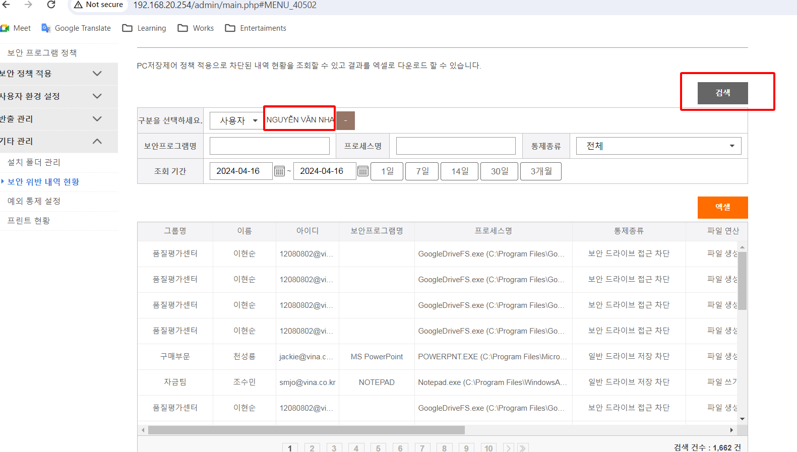

Sau khi tìm thấy các lỗi của người dùng bạn click vào dòng tìm được đó. Nó sẽ hiển thị cho bạn một bảng như sau
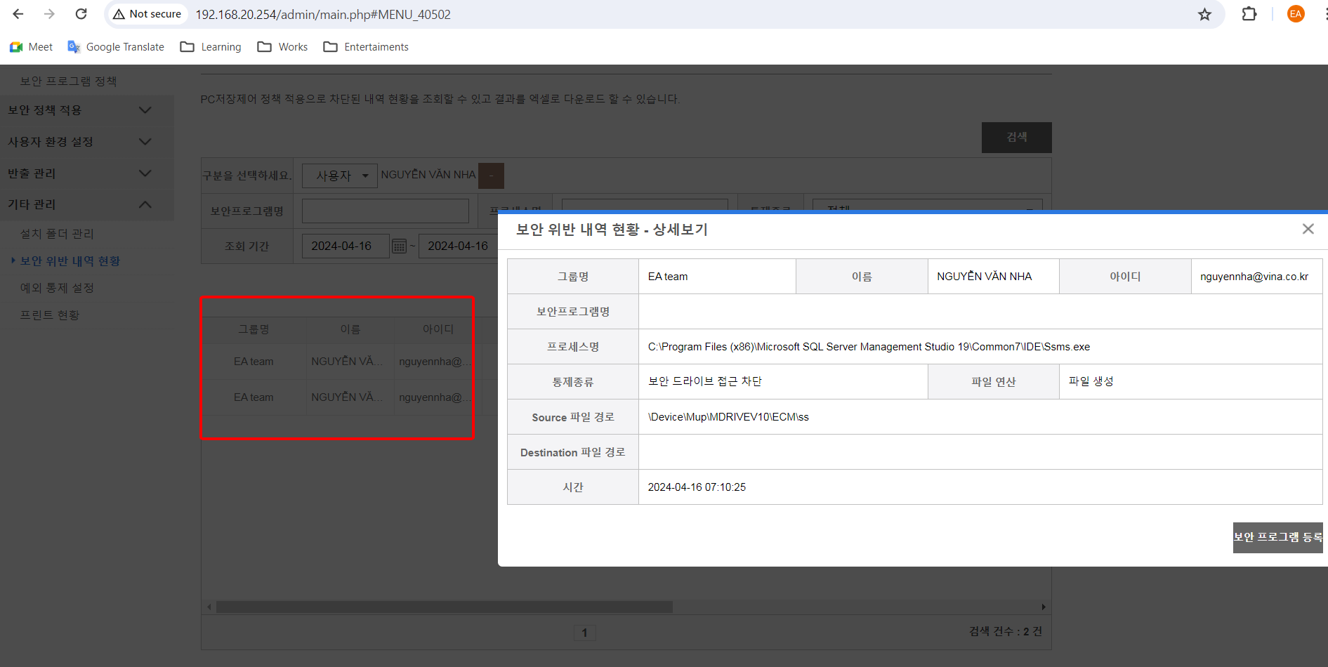
Sau khi bạn click vào nút đen ở góc phải một màn hình mới sẽ hiển thị ra cho bạn như sau
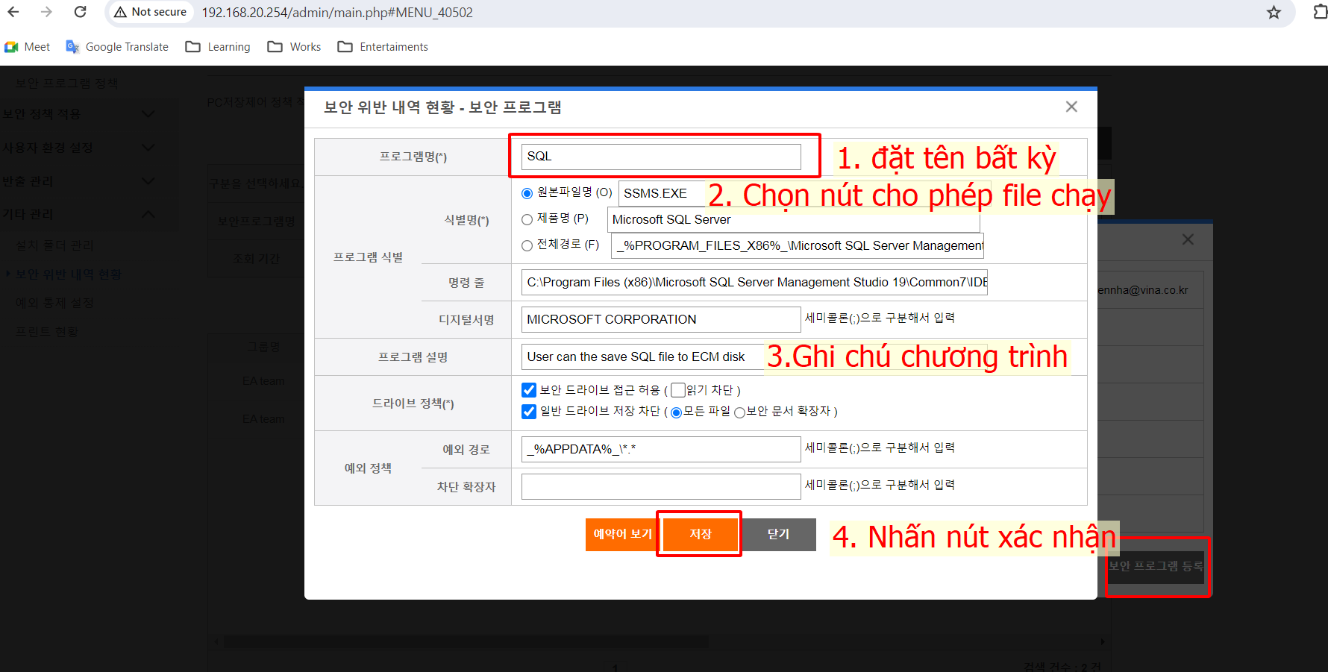

Sau khi đã cài đặt xong cho người dùng, cần apply policy cho toàn bộ người dùng ta làm như sau:

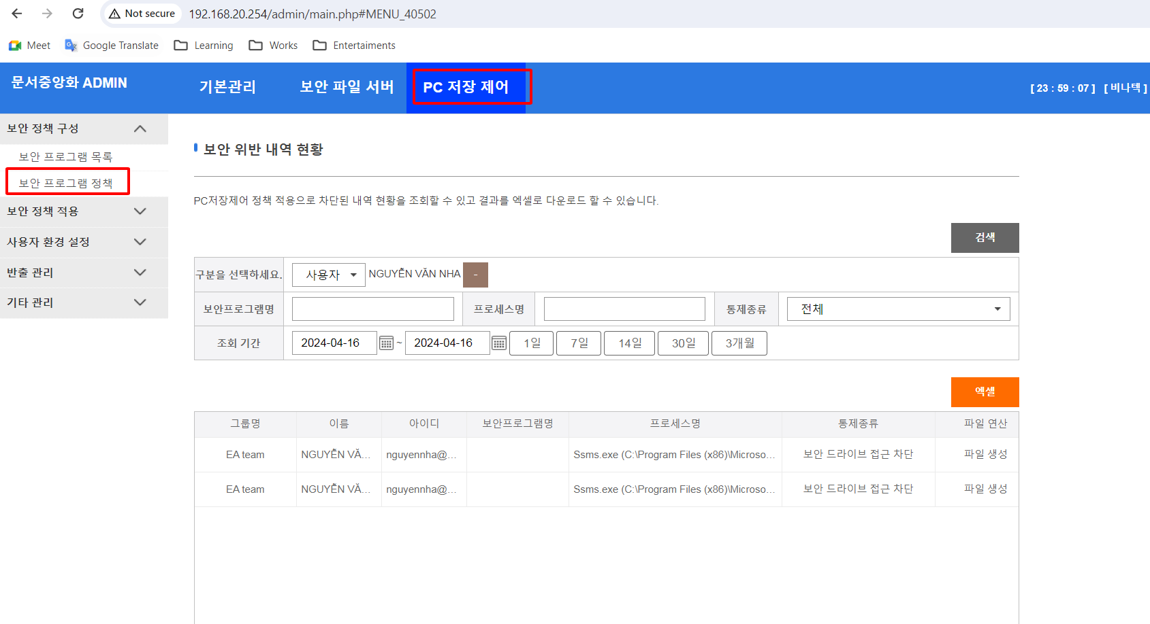

Tiếp đó là chọn hết các rule và apply policy cho toàn bộ người dùng như hình dưới đây.

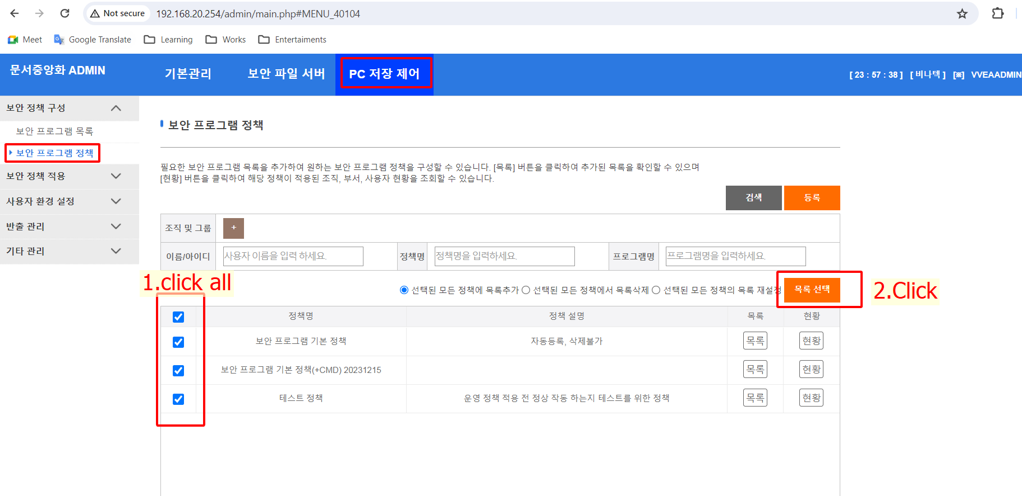

Sau khi chọn xong tất cả bạn click vào button, nó sẽ hiển thị cho bạn một cửa sổ mới bạn sẽ chọn tới chương trình mà bạn cần mở và apply cho người dùng. Như màn hình dưới đây.
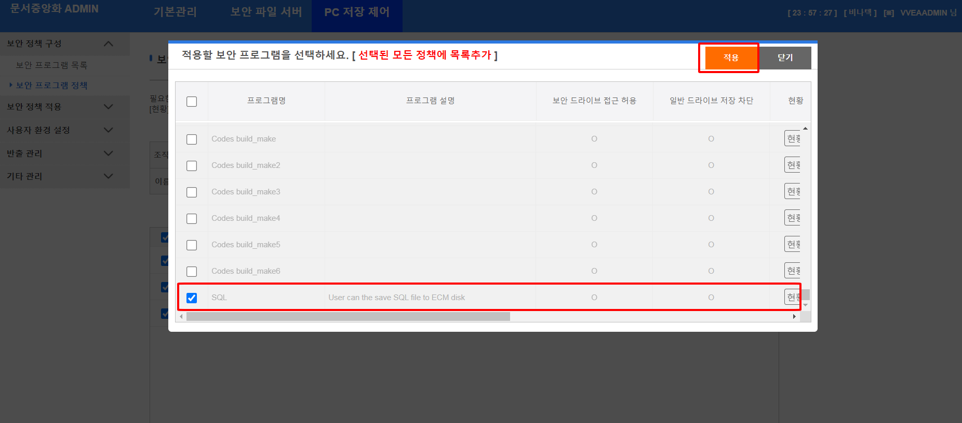

Tiếp tục cần phải Refresh policy để nó nhận
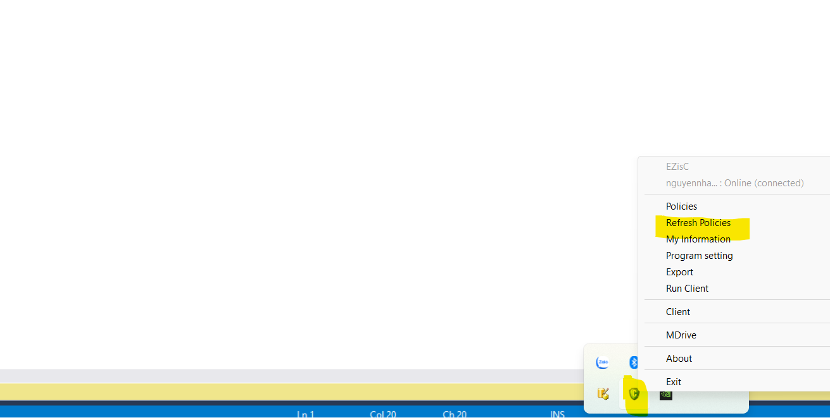

Mở chặn file từ website
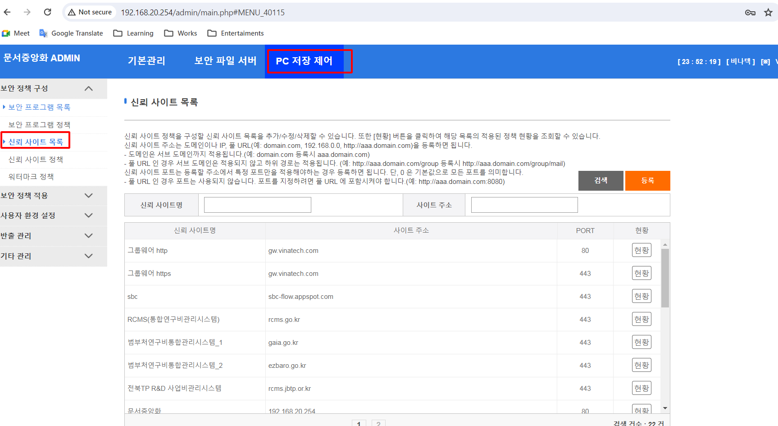

Copy trang web, nhập port bất kỳ và ghi tên gợi nhớ như hình dưới

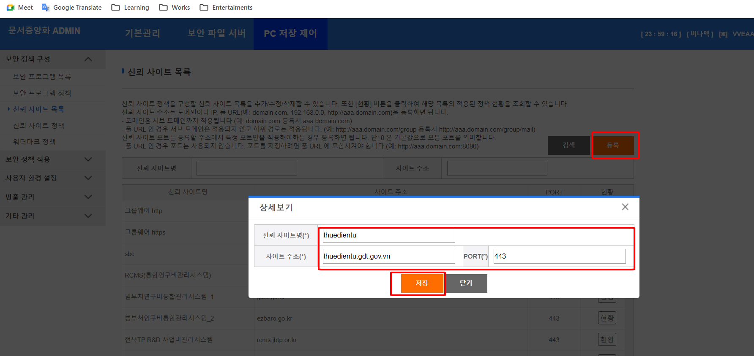

Tiếp theo chọn các mục như hình dưới đây:

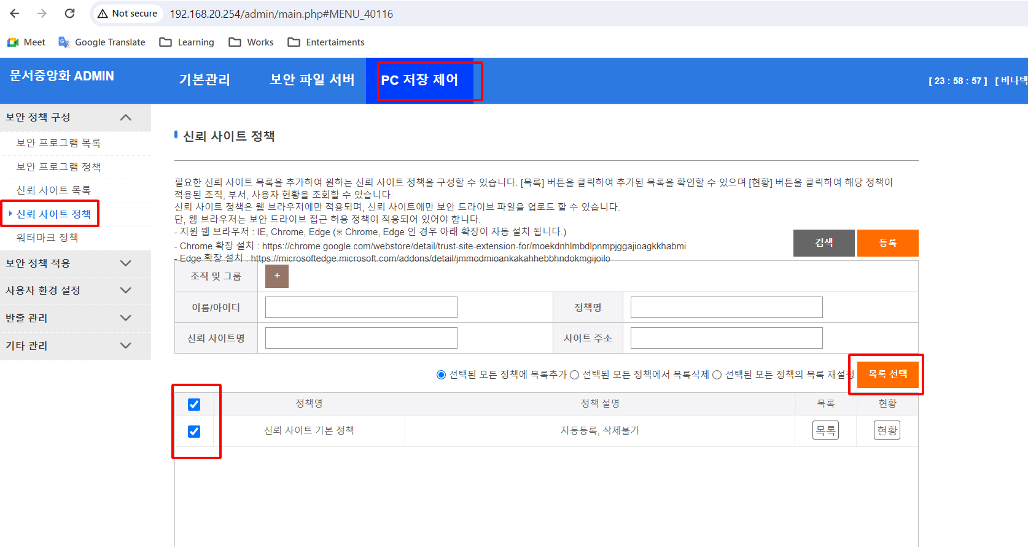

Sau đó bạn chọn trang web bạn vừa tạo

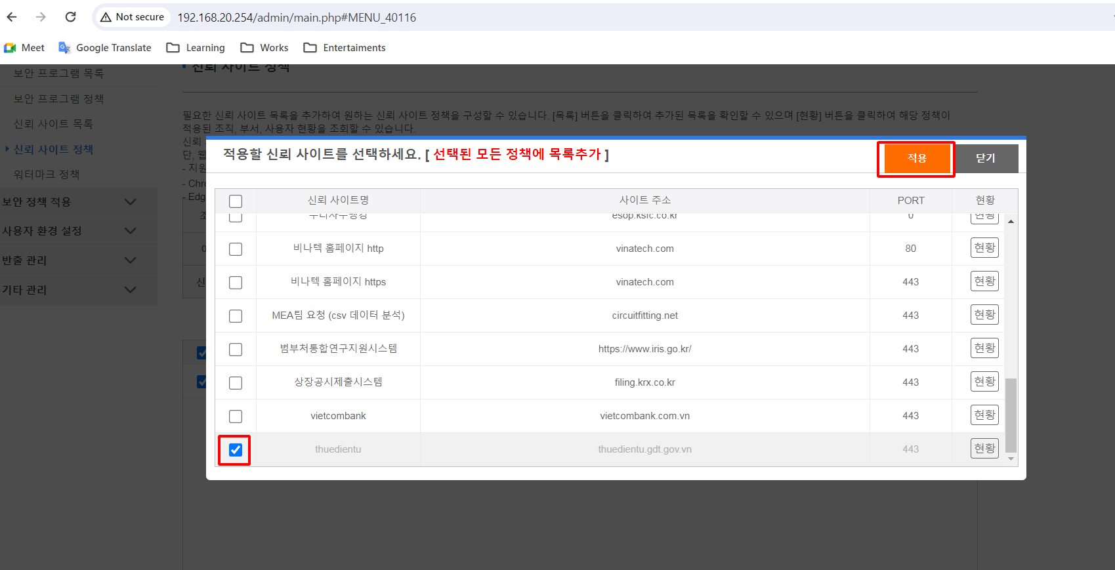

Setup thêm người duyệt file dữ liệu ra ngoài:
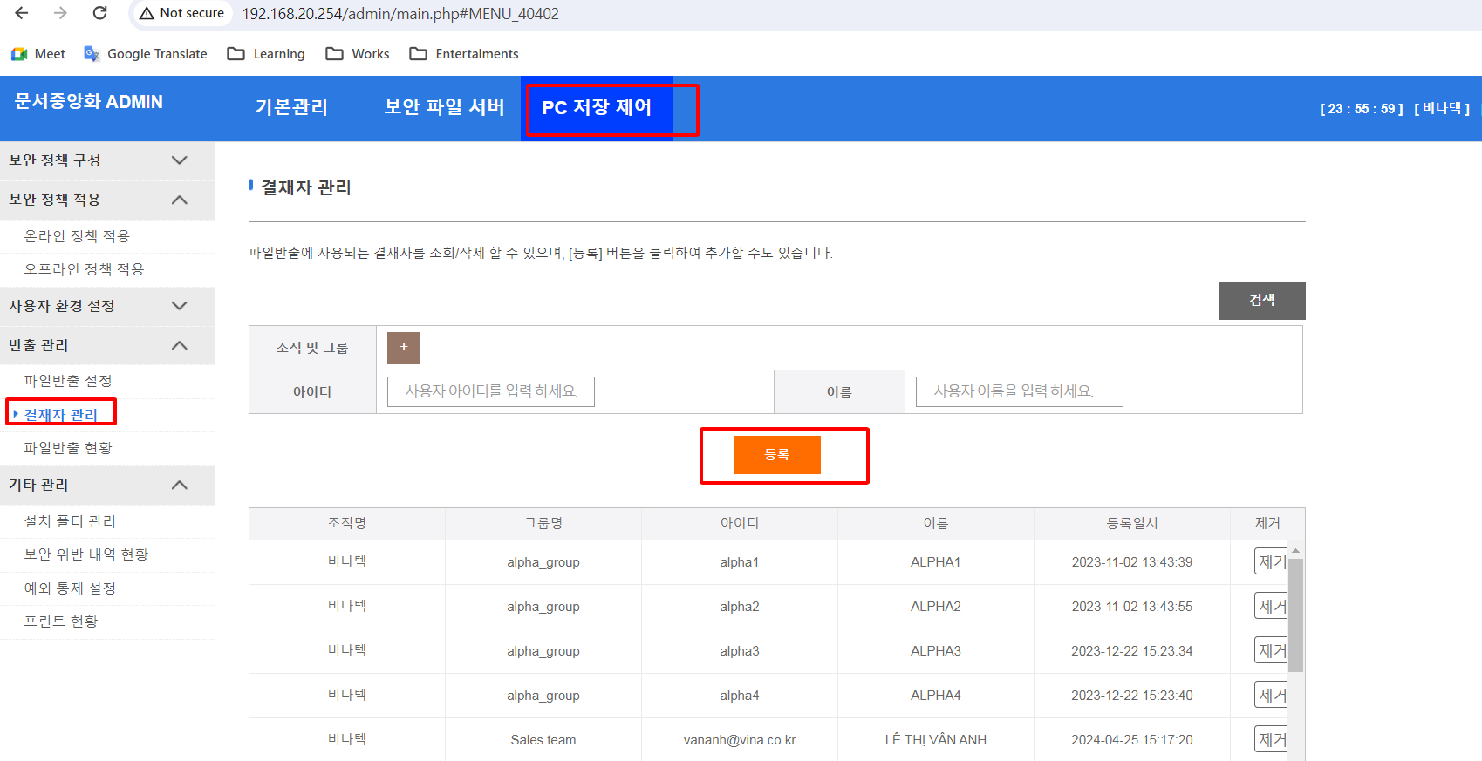

Tiếp theo chọn phòng ban, và team leader để duyệt.
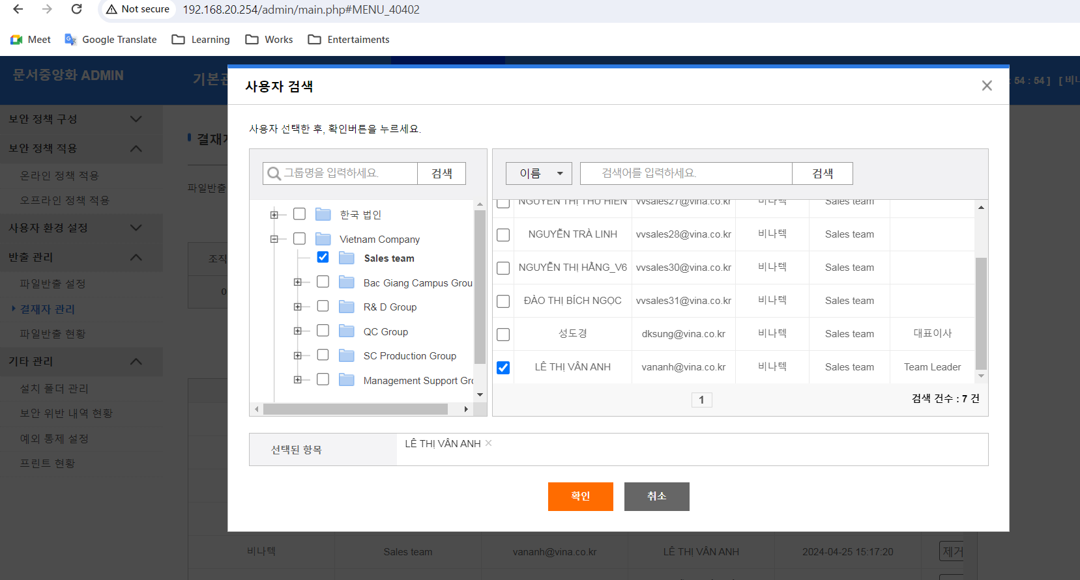

Với Group leader và quản lý người hàn thì không cần phải xin duyệt mà tự automatic gửi file đi, cần phải thiết lập quyền cho group và quản lý người hàn.

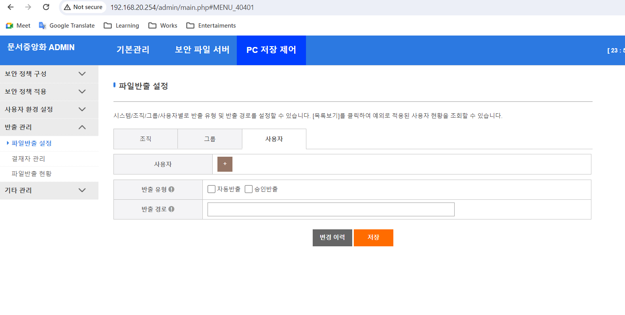

Sau đó chọn người cần automatic gửi file đi mà không cần đăng ký.

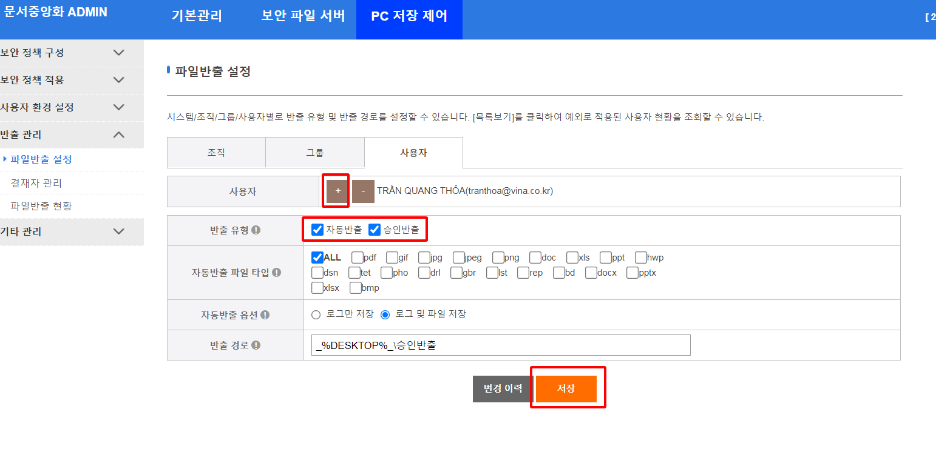

Khi người dùng xóa file có thể tìm trong ECM của người dùng, như hình ảnh dưới đây
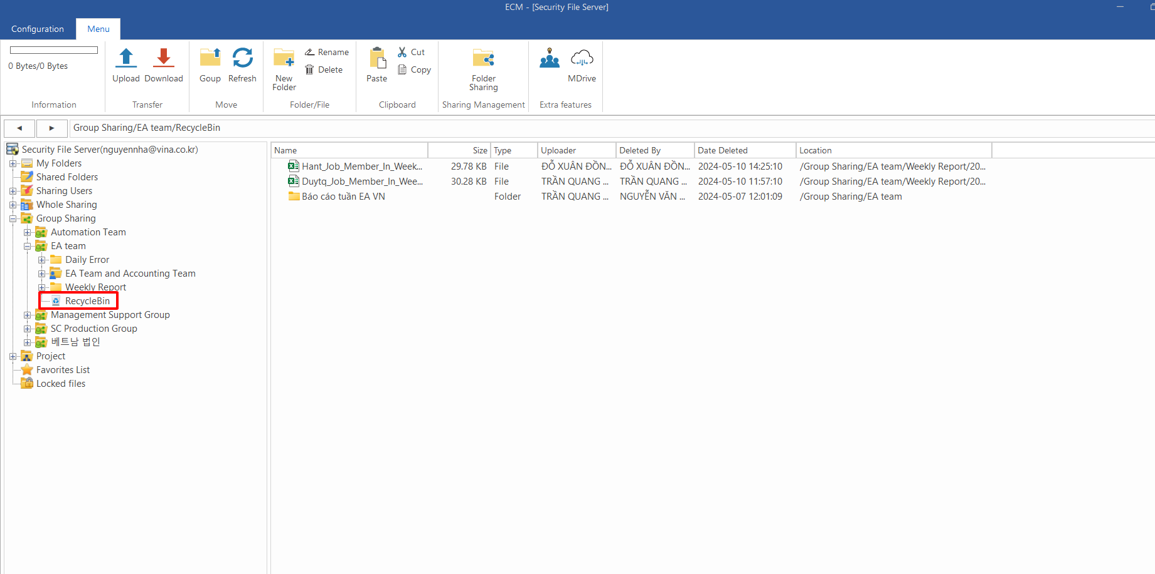

Trong trường hợp người dùng xóa luôn cả trong thùng rác của ECM, thì có thể tìm trên quyền admininstrator, như hình dưới đây

